Regras de Negócio

1. Caso o cliente não enviar os dados de cadastro depois de 5 minutos, terá que ser cobrado novamente.
2. Caso o cliente não enviar os dados do problema depois de 5 minutos, terá que ser cobrado novamente.
3. Caso o técnico não informar a resposta das dúvidas do cliente em 5 minutos, a recepção deverá cobrar essas respostas do técnico.
4. Caso o cliente não informar data e horário selecionados dentro de 5 minutos, deverá ser cobrado novamente uma data e horário.
5. Caso o técnico não receba uma agenda por 2 dias, o técnico deve cobrar da recepção a entrega de uma agenda de trabalho.
6. Em cenários de instalação e manutenção do produto, o relatório deve ser entregue no máximo 24 horas após a operação ter sido feita.
7. Caso o técnico não envie esse relatório, a recepção deverá cobrá-lo.

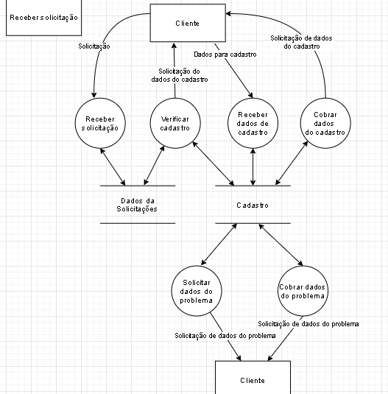

2.Caso o cliente não enviar os dados do problema depois de 5 minutos, terá que ser cobrado novamente.

1.Caso o cliente não enviar os dados de cadastro depois de 5 minutos, terá que ser cobrado novamente.

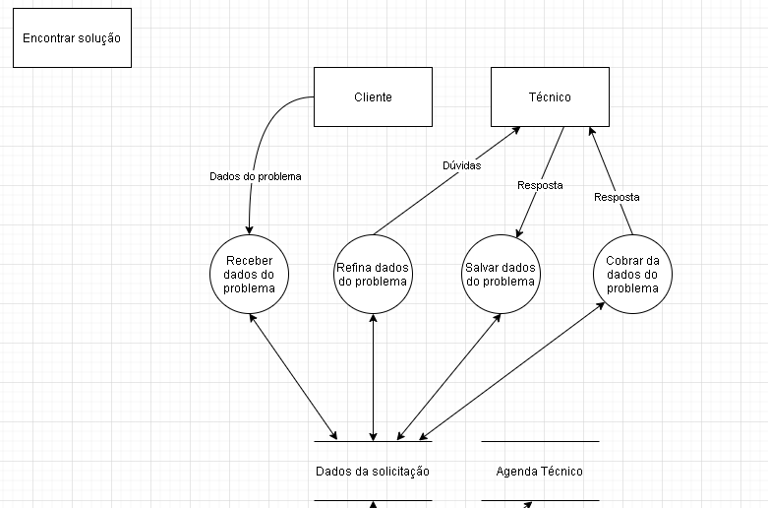

3.Caso o técnico não informar a resposta das dúvidas do cliente em 5 minutos, a recepção deverá cobrar essas respostas do técnico.

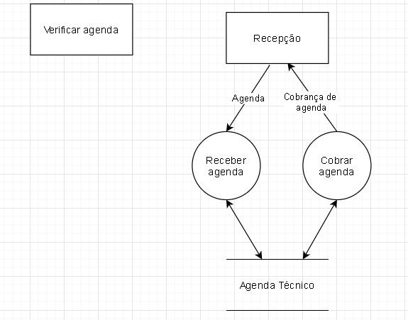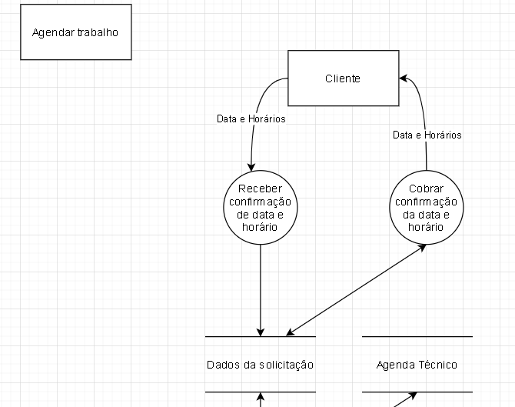

5.Caso o técnico não receba uma agenda por 2 dias, o técnico deve cobrar da recepção a entrega de uma agenda de trabalho.

4.Caso o cliente não informar data e horário selecionados dentro de 5 minutos, deverá ser cobrado novamente uma data e horário.

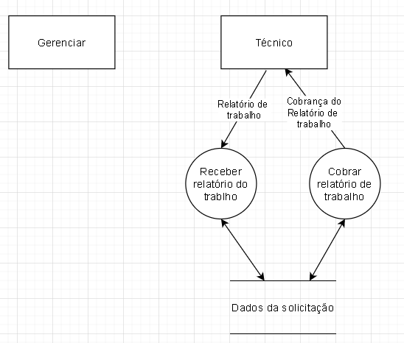

6.Em cenários de instalação e manutenção do produto, o relatório deve ser entregue no máximo 24 horas após a operação ter sido feita.

7.Caso o técnico não envie esse relatório, a recepção deverá cobrá-lo.